LES VÉGÉTAUX
Les principales zones de végétation : la steppe

La steppe

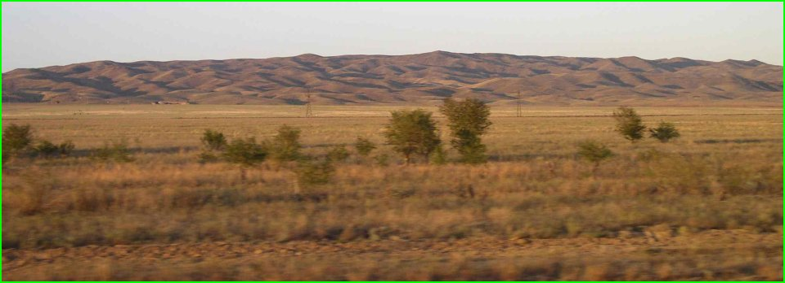

Situation : Grandes prairies d’Amérique du Nord - Asie centrale
Végétation : Herbes rases - Arbres et arbustes isolés

